Literaturgeschichte der deutschen Sprache

Was ist Literaur?
- „littera“ (= lateinisch) Bedeutet „Buchstabe“.
- Literatur = im weiteren Sinn „alles Geschriebene“.

Nonfiktuanale (= nicht dichterische) Texte
- Orientierung an Fakten -> Sach, Gebrauchs- und Fachliteratur.
Fiktionale (= dichterische, erdachte) Texte
- Frei erfunden und mehrdeutig, heufig sprachlich komplex und von künstlerischer Bedeutung
Literatur = im engeren Sinn „Dichtung“ und lässt sich unterschiedlich gliedern.

Literaturgeschichte
- Stellt literarische Kunstwerke und deren Autoinnen und Autoren in einen Historischen Umfeld dar.
- Beschreibt (meist in chronologischer Abfolge) literarische Epochen sowie deren gesellschaftlichen und politischen Hintergrund.
Einteilung der Literatur nach Epochen (Variante 2)
Epochen
- Ein längerer zeitliche abschnitt der grundlegenden Gemeinsamkeit aufweist und sich in diesen von anderen Epochen unterscheidet.
- Der Übergang zwischen verschiedenen Epochen ist immer fließend!
- In der Literaturgeschichte lauft – im Gegensatz zu historischer Geschichtswissenschaft – oftmals mehrere Epochen Parallel ab

Frühmittelalterliche Literatur
(765 bis 910 und 1060 bis 1180)

Allgermanische Dichtung (vor 750)
- Seit 750n. Chr.: Schriftliche Aufzeichnungen in deutscher Sprache
- Glossensammlungen aus Klöstern (Fulda): Geistliche halten Laute ihres deutschen Dialektes mit lateinischen Buchstaben fest (= Übersetzungshilfe).
- Begriff „deutsch“: erst seit dem 8. Jahrhundert, ursprüngliche Bedeutung: „Sprache des Volkes“ (Latein=Gelehrtensprache)
- Ab 750 n. Chr.: Beginn der deutschen Literatur: lateinisches Alphabet! Germanische Runen dienten nur für Inschriften und gatten religiös magischen Charakter.
Germanisches Welt- und Menschenbild
- Bäuerlich-kriegerische Kultur
- Furcht vor überirdischen Mächten
- Werte
  - Sippe (Großfamilie),
  - Heil, Ehre Treue, Gefolgschaft, Helden und Schicksalsglaube.
- „Thing“ = Ratsversammlung der wehrfähigen Männer
  - Beschließt Blutrache beziehungsweise Bußgeld.
Germanische Religion
- Schicksalsglaube: Über den Menschen steht ein feindliches, unabwendbares Schicksal.
- Wichtigste Götter
  - Wonda (Odin): Hauptgott,
  - Doner (Thor): Wettergott,
  - Ziu (Tyr): Kriegsgott,
  - Freiyja: Liebesgöttin
- Götterdämmerung (= Weltuntergang)
  - Unabwendbar;
  - In der Schlacht gefallen Helden kommen nach Walhalla.
Germanische Literatur:
- Ritualdichtung: Zaubersprüche und Eidesformeln
- Mythen und Märchen
- Heldenlieder

- Stilmittel
  - Stabende Langzeile
  - Stabreime = Altiteration

Karolinger:
- Karl DER Große: schafft politische Stabilität und Zentralmacht -> günstig für die Entwicklung einer Schrift
- 3 Strömungen
- Bewahrung der germanischen Elemente: Förderung einer gemeinsamen Identität (z.B. Hildebrandslied um 850)
- Christlicher Auftrag: Literatur zur Vermittlung christlicher Ideen (z.B. Glossensammlung „Abrogans“ um 790)
- Überleben des „heidnischen“ Untergrunds: Überdauern germanscher Kultelementen in mündlicher Form (z.B. Merseburger Zaubersprüche im 8. Jhd.)
„150 Jahre Schweigen“
- Ludwig der Fromme: verbietet das Verfassen deutschsprachiger Teste (815)
- Ca. 900-1050: nur mehr lateinische Texte!
- Ab 1060: kontinuierliche deutschsprachige Literatur (Legenden, Predigten und Rolandslied)
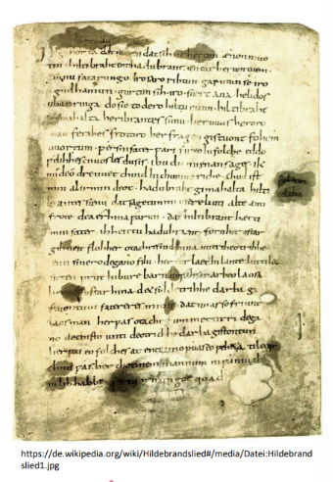
Hildebrands Lied
- Um 850 im Kloster Fulda entstanden
- 68 Verse – Textlücken – kurz vor dem Ende abbrechend
- Germanische Heldendichtung in deutscher Sprache

